根据你提供的申报书内容，**“基于深度学习的网络安全日志异常检测与预警系统”**的核心功能和模块，以及它们之间的联系如下：

一、系统的核心功能
- 网络日志数据采集

·从多个设备（如路由器、防火墙、交换机、服务器操作系统、应用程序等）实时采集日志数据。
·支持多设备接入与数据格式统一化处理。

- 日志数据预处理

·对原始日志进行清洗、归一化、格式转换，剔除噪声和冗余数据，便于后续分析。
·是AI模型输入的标准化前置步骤。

3.基于深度学习的异常检测

·使用轻量化AI模型分析日志行为模式，检测网络攻击行为，如DDoS、APT等。
·包括模型训练、推理、优化、泛化适应等过程。
·结合迁移学习、强化学习，增强适应不同网络环境与攻击场景的能力。

4.异常预警机制
·设置异常阀值与规则，当检测到异常行为时，触发预警系统。
·通过邮件、短信、系统通知等方式推送告警信息。
·支持关联知识库，辅助安全人员进行事件应对。

5.国产信创环境兼容与部署

·支持在国产操作系统、数据库、中间件等基础设施上运行。
了
·满足党政及关键行业对自主可控性的高要求。

6.系统可视化与交互

·提供图表、报表形式的可视化界面，便于用户了解异常状况和系统运行状态。
·支持实时监控、日志查询、模型调整等交互操作。

7．系统集成与测试
·集成数据采集、AI分析、预警机制、可视化界面为一体化系统。
·进行功能、性能、安全等各项测试，确保系统稳定可靠。

系统模块划分与功能联系图（逻辑关系）
多设备日志采集
（防火墙/路由器等）
│
▼
【日志预处理模块】
（清洗、标准化、结构化转换）
│
▼
【深度学习检测模块】
（AI模型分析行为模式、识别异常）
│
▼
【异常预警模块】
（规则设定、告警触发、信息推送）
│
▼
【可视化与管理界面】
（图表展示、日志回溯、交互分析）

<===>【国产信创适配模块】
（环境部署/兼容测试/国密加密支持）

<===>【系统集成与测试模块】
（联调部署、安全与性能测试）

各模块之间的联系说明
模块 | 上游依赖 | 下游作用 | 功能衔接重点
日志采集 | 网络设备 | 日志预处理模块 | 数据格式多样，需统一
日志预处理 | 日志采集 | AI分析模块 | 数据清洗、归一化
AI异常检测 | 预处理日志 | 异常预警模块 | 模型训练质量影响检测精度
异常预警 | AI分析输出 | 用户反馈、知识库 | 阈值设计、误报率控制关键
可视化界面 | 所有模块 | 管理交互 | 图形交互展示、调试接口
信创环境适配 | 全系统支撑 | 系统部署 | 保障兼容性、自主可控
系统测试集成 | 所有模块 | 验收部署 | 保障系统稳定、安全

总结
这个系统的最大特色是：基于AI分析+国产化部署+多设备日志接入+实时预警联动。
每个模块既有功能独立性，又高度依赖上游数据和下游反馈，整体构成一个闭环异常检测系统。
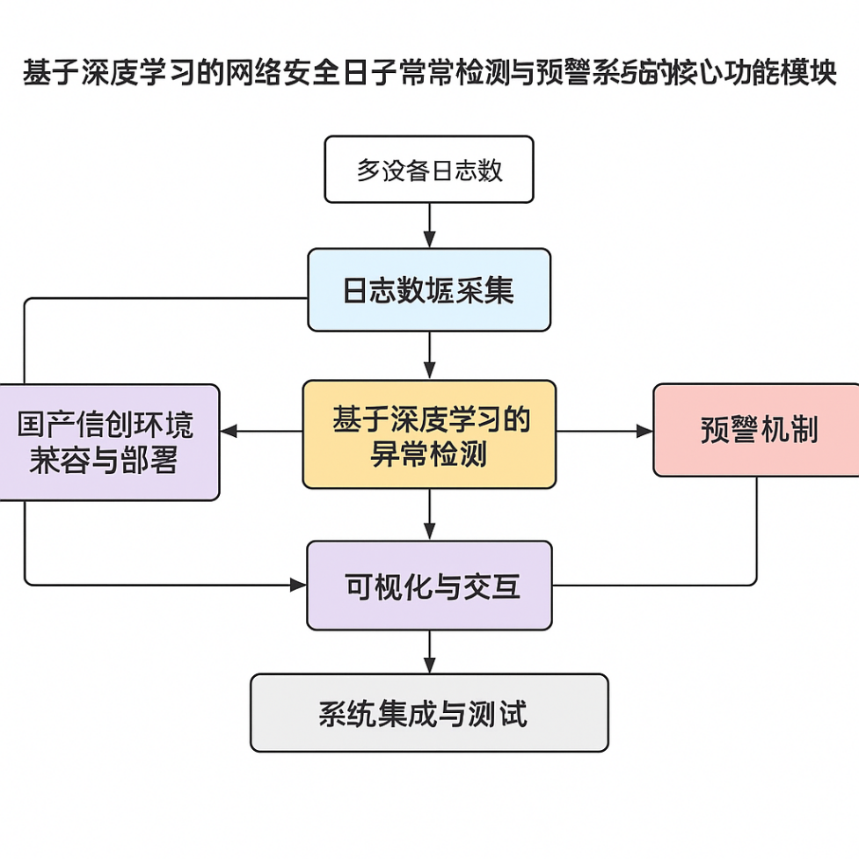

数据库

一、数据库总览
模块 | 数据库表名 | 用途
日志采集 | raw_logs | 存储原始日志
日志预处理 | processed_logs | 存储结构化后的日志数据
AI检测结果 | ai_detection_results | 存储AI模型的判断结果
异常预警 | alerts | 存储已触发的异常预警
用户反馈 | alert_feedback | 管理员对预警的处理记录
系统用户权限 | users, roles, user_roles | 权限控制（RBAC）

二、核心表结构设计（含主键/外键/字段说明）

1. 原始日志表 raw_logs

CREATE TABLE raw_logs (
log_id BIGINT PRIMARY KEY AUTO_INCREMENT,
device_id VARCHAR(64) NOT NULL,
log_content CLOB NOT NULL, -- 达梦中TEXT可替换为CLOB
log_type VARCHAR(64),
timestamp DATETIME(6) NOT NULL
)
PARTITION BY RANGE (YEAR(timestamp)*100 + MONTH(timestamp)) (
PARTITION p202501 VALUES LESS THAN (202502),
PARTITION p202502 VALUES LESS THAN (202503)
);

-- 索引
CREATE INDEX idx_device_time ON raw_logs (device_id, timestamp);
CREATE INDEX idx_log_type ON raw_logs (log_type);

2. 预处理日志表 processed_logs
CREATE TABLE processed_logs (
processed_id BIGINT PRIMARY KEY AUTO_INCREMENT,
log_id BIGINT NOT NULL,
normalized_data JSON NOT NULL,
process_time DATETIME(6) DEFAULT CURRENT_TIMESTAMP,
is_abnormal BOOLEAN DEFAULT FALSE,

FOREIGN KEY (log_id) REFERENCES raw_logs(log_id)
);

-- 索引
CREATE INDEX idx_abnormal_time ON processed_logs (is_abnormal, process_time);

AI检测结果表 ai_detection_results
CREATE TABLE ai_detection_results (
result_id BIGINT PRIMARY KEY AUTO_INCREMENT,
processed_id BIGINT NOT NULL,
anomaly_score FLOAT NOT NULL,
model_version VARCHAR(32),
detection_time DATETIME(6) DEFAULT CURRENT_TIMESTAMP,

FOREIGN KEY (processed_id) REFERENCES processed_logs(processed_id)
);

4. 异常预警表 alerts
CREATE TABLE alerts (
alert_id BIGINT PRIMARY KEY AUTO_INCREMENT,
processed_id BIGINT NOT NULL,
alert_type VARCHAR(64) NOT NULL, -- e.g., DDoS, APT
severity_level INT DEFAULT 1, -- 1=低, 2=中, 3=高
status VARCHAR(32) DEFAULT '未处理', -- '处理中', '已处理'
trigger_time DATETIME(6) NOT NULL,

FOREIGN KEY (processed_id) REFERENCES processed_logs(processed_id)
);

CREATE INDEX idx_alert_type_status ON alerts (alert_type, status);

5. 预警处理反馈表 alert_feedback

CREATE TABLE alert_feedback (
feedback_id BIGINT PRIMARY KEY AUTO_INCREMENT,
alert_id BIGINT NOT NULL,
user_id BIGINT NOT NULL,
handle_status VARCHAR(32), -- 如“误报”、“确认攻击”
remarks TEXT,
handle_time DATETIME(6) DEFAULT CURRENT_TIMESTAMP,

FOREIGN KEY (alert_id) REFERENCES alerts(alert_id),
FOREIGN KEY (user_id) REFERENCES users(user_id)
);

6. 系统用户与权限表（RBAC）
CREATE TABLE users (
user_id BIGINT PRIMARY KEY AUTO_INCREMENT,
username VARCHAR(64) UNIQUE NOT NULL,
password_hash VARCHAR(128) NOT NULL,
email VARCHAR(128),
role VARCHAR(32) DEFAULT 'analyst'
);

CREATE TABLE roles (
role_id BIGINT PRIMARY KEY AUTO_INCREMENT,
role_name VARCHAR(64) UNIQUE NOT NULL,
description TEXT
);

CREATE TABLE user_roles (
user_id BIGINT,
role_id BIGINT,
PRIMARY KEY (user_id, role_id),
FOREIGN KEY (user_id) REFERENCES users(user_id),
FOREIGN KEY (role_id) REFERENCES roles(role_id)
);

三、数据流与外键关系图

raw_logs
▲
│ log_id
processed_logs
▲
│ processed_id
ai_detection_results alerts
│ ▲
└───────────────┬──┘
│
alert_feedback

四、国产化适配注意事项（OceanBase/达梦）

事项 | OceanBase 兼容方式 | 达梦优化建议
TEXT字段 | 使用 TEXT 或 CLOB | 使用 CLOB 类型
JSON字段 | 支持 JSON 类型 | 使用 VARCHAR+校验或 CLOB
分区表 | 使用 RANGE 分区 | 达梦支持月分区，需调整语法
自增主键 | AUTO_INCREMENT | 达梦使用 IDENTITY 或序列
时间精度 | OceanBase 支持 DATETIME(6) | 达梦最高支持 DATETIME(3)，兼容性注意

接下来是初始建库 SQL 脚本与模拟数据示例：

初始建库 SQL 脚本（OceanBase / 达梦兼容版）
-- 1. 原始日志表
CREATE TABLE raw_logs (
log_id BIGINT AUTO_INCREMENT PRIMARY KEY,
device_id VARCHAR(64) NOT NULL,
log_type VARCHAR(64),
log_content CLOB NOT NULL,
timestamp DATETIME(6) NOT NULL
);

CREATE INDEX idx_device_time ON raw_logs(device_id, timestamp);
CREATE INDEX idx_log_type ON raw_logs(log_type);

-- 2. 预处理日志表
CREATE TABLE processed_logs (
processed_id BIGINT AUTO_INCREMENT PRIMARY KEY,
log_id BIGINT NOT NULL,
normalized_data JSON NOT NULL,
is_abnormal BOOLEAN DEFAULT FALSE,
process_time DATETIME(6) DEFAULT CURRENT_TIMESTAMP,
FOREIGN KEY (log_id) REFERENCES raw_logs(log_id)
);

CREATE INDEX idx_abnormal_time ON processed_logs(is_abnormal, process_time);

-- 3. AI 检测结果表
CREATE TABLE ai_detection_results (
result_id BIGINT AUTO_INCREMENT PRIMARY KEY,
processed_id BIGINT NOT NULL,
anomaly_score FLOAT NOT NULL,
model_version VARCHAR(32),
detection_time DATETIME(6) DEFAULT CURRENT_TIMESTAMP,
FOREIGN KEY (processed_id) REFERENCES processed_logs(processed_id)
);

-- 4. 异常预警表
CREATE TABLE alerts (
alert_id BIGINT AUTO_INCREMENT PRIMARY KEY,
processed_id BIGINT NOT NULL,
alert_type VARCHAR(64) NOT NULL,
severity_level INT DEFAULT 1,
status VARCHAR(32) DEFAULT '未处理',
trigger_time DATETIME(6) NOT NULL,
FOREIGN KEY (processed_id) REFERENCES processed_logs(processed_id)
);

CREATE INDEX idx_alert_type_status ON alerts(alert_type, status);

-- 5. 预警反馈表
CREATE TABLE alert_feedback (
feedback_id BIGINT AUTO_INCREMENT PRIMARY KEY,
alert_id BIGINT NOT NULL,
user_id BIGINT NOT NULL,
handle_status VARCHAR(32),
remarks TEXT,
handle_time DATETIME(6) DEFAULT CURRENT_TIMESTAMP,
FOREIGN KEY (alert_id) REFERENCES alerts(alert_id),
FOREIGN KEY (user_id) REFERENCES users(user_id)
);

-- 6. 用户权限管理
CREATE TABLE users (
user_id BIGINT AUTO_INCREMENT PRIMARY KEY,
username VARCHAR(64) UNIQUE NOT NULL,
password_hash VARCHAR(128) NOT NULL,
email VARCHAR(128),
role VARCHAR(32) DEFAULT 'analyst'
);

CREATE TABLE roles (
role_id BIGINT AUTO_INCREMENT PRIMARY KEY,
role_name VARCHAR(64) UNIQUE NOT NULL,
description TEXT
);

CREATE TABLE user_roles (
user_id BIGINT,
role_id BIGINT,
PRIMARY KEY (user_id, role_id),
FOREIGN KEY (user_id) REFERENCES users(user_id),
FOREIGN KEY (role_id) REFERENCES roles(role_id)
);

模拟数据示例（可直接插入测试）
-- 用户与角色
INSERT INTO users (username, password_hash, email) VALUES
('admin', 'hashed_pw_123', 'admin@example.com'),
('analyst01', 'hashed_pw_456', 'analyst@example.com');

INSERT INTO roles (role_name, description) VALUES
('管理员', '系统管理权限'), ('分析员', '仅查看与分析权限');

INSERT INTO user_roles VALUES (1, 1), (2, 2);

-- 原始日志
INSERT INTO raw_logs (device_id, log_type, log_content, timestamp) VALUES
('fw01', 'firewall', '{"src_ip":"192.168.0.1","dst_ip":"10.0.0.5","action":"block"}', '2025-05-21 10:00:00');

-- 预处理日志
INSERT INTO processed_logs (log_id, normalized_data, is_abnormal) VALUES
(1, '{"src":"192.168.0.1","dst":"10.0.0.5","blocked":true}', TRUE);

-- AI检测结果
INSERT INTO ai_detection_results (processed_id, anomaly_score, model_version) VALUES
(1, 0.92, 'v1.0');

-- 异常预警
INSERT INTO alerts (processed_id, alert_type, severity_level, status, trigger_time) VALUES
(1, 'DDoS', 3, '未处理', '2025-05-21 10:00:10');

-- 管理员处理反馈
INSERT INTO alert_feedback (alert_id, user_id, handle_status, remarks) VALUES
(1, 1, '确认攻击', '已通知封锁该源IP');

ER图

